МУРМАНСКАЯ ОБЛАСТЬ
ТЕРСКИЙ РАЙОН

П А С П О Р Т
Терской территориальной избирательной комиссии

- Общие сведения
Наименование | Терская территориальная избирательная комиссия
Почтовый адрес | 184703 Мурманская область, Терский район, п.г.т.Умба, ул.Дзержинского, д.42
Адрес электронной почты | tertik1@yandex.ru
Дата принятия постановления о формировании | Постановление Избирательной комиссии Мурманской области от 14.05.2021 №120/723 «О формировании Терской территориальной избирательной комиссии состава 2021-2026гг.»
Срок, на который сформирована ТИК | 5 лет
Наименование периодического печатного издания, в котором официально публикуются решения и материалы ТИК | Общественно-политическая газета Терского района Мурманской области «Терский берег»
Главный бухгалтер Терской ТИК | тел./ф (81559)-51666

2. Руководящий состав ТИК

Должность | ФИО | Контактный телефон | Дата и номер решения  о назначении (избрании) на должность
Председатель | Пирогова  Елена Александровна | (81559)67166 | Постановление Избирательной комиссии Мурманской области от 14.05.2021 № 120/724  «О назначении на должность председателя Терской территориальной избирательной комиссии состава 2021-2026 гг.»
Заместитель председателя | Ленина  Ирина Викторовна | (81559)67166 | Решение Терской ТИК  от 31.05.2021 № 1/3-5
Секретарь | Чабуткина  Елена Александровна | (81559)67166 | Решение Терской ТИК  от 26.05.2023 № 30/100-5

3. Сведения о вышестоящей избирательной комиссии

Избирательная комиссия Мурманской области

Председатель | Богомолов  Антон Вячеславович | тел.(8152) 45-31-98  факс (8152) 45-35-67
Заместитель председателя | Евсюкова  Елизавета Александровна | тел.(8152) 45-31-98  факс (8152) 45-35-67
Секретарь | Тарайкович  Елена Владимировна | тел.(8152) 45-31-98  факс (8152) 45-35-67
Руководитель Информационного центра ГАС «Выборы» | Зайнутдинова  Светлана Александровна | тел.(8152) 45-16-00
Приёмная | т/ф (8152) 45-35-67
Почтовый адрес | 183006 г.Мурманск, ул.Ленина,75
Адрес электронной почты | iksrf51@mail.ru
Сайт | murmansk.izbirkom.ru

4. Состав Терской территориальной избирательной комиссии (срок полномочий 2021-2026гг.)
№ п/п | ФИО | Дата рождения | Место работы и должность | Субъект выдвижения | Постановление Избирательной комиссии  Мурманской области
 |  |  |  |  | о назначении |  | об освобождении
 | Пирогова  Елена Александровна | 31.05.1977 | Председатель  Терской ТИК | Мурманское региональное отделение Всероссийской политической партии «ЕДИНАЯ РОССИЯ» | №120/724 от 14.05.2021  «О назначении на должность председателя Терской территориальной избирательной комиссии состава 2021-2026 гг.»
 | Ленина  Ирина  Викторовна | 11.08.1978 | Заместитель председателя  Терской ТИК | Совет депутатов Терского района | №120/723 от 14.05.2021  «О формировании Терской территориальной избирательной комиссии состава 2021-2026 гг.»
 | Лобова  Ирина Александровна | 17.12.1980 | Секретарь  Терской ТИК | Мурманское областное отделение политической партии «КОММУНИСТИЧЕСКАЯ ПАРТИЯ РОССИЙСКОЙ ФЕДЕРАЦИИ» | №120/723 от 14.05.2021  «О формировании Терской территориальной избирательной комиссии состава 2021-2026 гг.» |  | № 22/114 от 31.03.2023 «О члене Терской территориальной избирательной комиссии с правом решающего голоса
 | Свилёва  Татьяна Борисовна | 02.08.1956 | пенсионер | Региональное отделение Социалистической политической партии «СПРАВЕДЛИВАЯ РОССИЯ-ПАТРИОТЫ-ЗА ПРАВДУ» в Мурманской области | №120/723 от 14.05.2021  «О формировании Терской территориальной избирательной комиссии состава 2021-2026 гг.» |  | № 20/104 от 28.02.2023 «О члене Терской территориальной избирательной комиссии с правом решающего голоса
 | Чабуткина  Елена Александровна | 30.09.1984 | Секретарь  Терской ТИК | Мурманское региональное отделение Политической партии ЛДПР - Либерально-демократической партии России | №120/723 от 14.05.2021  «О формировании Терской территориальной избирательной комиссии состава 2021-2026 гг.»
 | Бичевая Ирина Викторовна | 04.01.1966 | МБОУ СОШ № 4,  педагог-библиотекарь | Региональное отделение Социалистической политической партии «СПРАВЕДЛИВАЯ РОССИЯ-ПАТРИОТЫ-ЗА ПРАВДУ» в Мурманской области | №21/107 от 23.03.2023  «О назначении члена Терской территориальной избирательной комиссии с правом решающего голоса»
 | Васильев Илья Андреевич | 22.11.1985 | Санкт-Петербургская объединенная коллегия адвокатов, адвокат | Мурманское областное отделение политической партии «КОММУНИСТИЧЕСКАЯ ПАРТИЯ РОССИЙСКОЙ ФЕДЕРАЦИИ» | №24/123 от 11.05.2023  «О назначении члена Терской территориальной избирательной комиссии с правом решающего голоса»
5. ГАС «ВЫБОРЫ»
№ п/п | ФИО |  |  |  |  | Телефон
 | Попов Артём Алексеевич | Специалист Информационного центра ГАС «Выборы» |  |  |  | (81559)-51519

6. Сведения о численности избирателей за отчетные периоды
Год | Количество избирателей
Год | на 1 января | на 1 июля
2011 | 5781 | 5762
2012 | 5736 | 5734
2013 | 5718 | 5642
2014 | 5615 | 5562
2015 | 5550 | 5509
2016 | 5504 | 5462
2017 | 5424 | 5400
2018 | 5139 | 5033
2019 | 4996 | 4943
2020 | 4888 | 4829
2021 | 4769 | 4712
2022 | 4666 | 4649
2023 | 4635 | 4579
2024 | 4342

7. Сведения об участковых избирательных комиссиях

Кем и когда сформированы участковые избирательные комиссии | Решение Терской территориальной избирательной комиссии от 29.05.2023 № 31/102-5 «О формировании участковых избирательных комиссий избирательных участков №№ 407-411»  Решение Терской территориальной избирательной комиссии от 29.05.2023 № 31/103-5 «О назначении председателей участковых избирательных комиссий избирательных участков №№ 407-411».
Срок полномочий | 2023-2028гг.
Количество | 5
Номер избирательного участка | 407 | 408 | 409 | 410 | 411
Число членов УИК с правом решающего голоса | 6 | 8 | 7 | 10 | 7
Дата первого заседания | 09.06.2023 | 09.06.2023 | 09.06.2023 | 09.06.2023 | 09.06.2023
ФИО  председателя | Бабайлова Любовь Павловна | Соколова  Ольга  Борисовна | Григорьева  Татьяна  Владимировна | Репонен  Надежда  Михайловна | Баданина Ольга Евгеньевна

8. Сведения об избирательных участках
Дата принятия постановления  о создании избирательных участков | Постановление Администрации Терского района от 12.03.2020 № 204 «Об избирательных участках, образуемых в Терском районе для проведения голосования и подсчёта голосов избирателей» (в редакции постановлений от 26.07.2021 № 575, от 18.05.2023 № 349)
Срок полномочий | Постоянно
Опубликование постановления о создании избирательных участков | Газета «Терский берег» № 12 от 20.03.2020, № 21 от 26.05.2023

Избирательный участок № 408
место нахождения участковой избирательной комиссии и помещения
для голосования, номер телефона избирательного участка:
МБДОУ детский сад № 5
п.г.т.Умба, ул.Приморская, д.43, тел. 8(81559)5-09-72

п.г.т. Умба: улицы Озерная, Морская, Умбская, 8 Марта, Новая, Ключевая, Зеленая, Спортивная, Победы, Рабочая, Комсомольская, Набережная, Кирова,
Горная дома - №№ 3,5,6,7,10,12,13,15,16,17,18,19,20,21,22,24,25,26,27,28,29,
31, 32,33,34,36,37,38,39,40,42

Избирательный участок № 409
место нахождения участковой избирательной комиссии и помещения
для голосования, номер телефона избирательного участка:
МБУ Дом культуры городского поселения Умба Терского района
п.г.т.Умба, ул.Беломорская, д.1а, тел. 8(81559)5-00-56

п.г.т. Умба: улицы Дзержинского, Октябрьская, Рыбников

Избирательный участок № 410
место нахождения участковой избирательной комиссии и помещения
для голосования, номер телефона избирательного участка:
МБУ Дом культуры городского поселения Умба Терского района
п.г.т.Умба, ул.Беломорская, д.1а, тел. 8(81559)5-23-85

п.г.т. Умба: улицы Советская, Беломорская, Пионерская, переулок Южный

Избирательный участок № 411
место нахождения участковой избирательной комиссии и помещения
для голосования, номер телефона избирательного участка:
МБУ СДК с.п. Варзуга
с.Варзуга, ул.Успенская, д.89, тел. 89215130373

с. Варзуга, с.Кашкаранцы, с.Кузомень, с.Чаваньга, с.Тетрино, с.Чапома, с.Пялица, с.Стрельна, н.п.Маяк Никодимский

9. Схемы избирательных округов

Муниципальное образование сельское поселение Варзуга

Приложение №1
к решению Совета депутатов
муниципального образования
сельское поселение Варзуга
Терского района
от 24.12.2018 №250
Схема
многомандатных избирательных округов,
образуемых на территории муниципального образования
сельское поселение Варзуга Терского района

Число избирателей муниципальногообразования сельское поселение Варзуга Терского района на 01.07.2018 | 464
Число депутатских мандатов, распределяемых по округам | 9
Средняя норма представительства | 52
Число четырехмандатных округов | 1
Число избирателей в четырехмандатном округе | 208
Число трехмандатных округов | 1
Число избирателей в трехмандатном округе | 156
Число двухмандатных округов | 1
Число избирателей в двухмандатном округе | 104

№  п/п | Наименование округа,  местонахождение  окружной избирательной  комиссии | Перечень населенных пунктов, входящих в каждый избирательный округ | Количество избирателей | Процент  отклонения*
1 | Трехмандатный  избирательный округ№1  184703, Мурманская обл., Терский р-н, п.г.т. Умба, ул.Дзержинского,42 | с.Чапома, с.Пялица, с.Стрельна,  н.п.МаякНикодимский,  с.Чаваньга, с.Тетрино | 155 | 0,65%
2 | Двухмандатный  избирательный округ №2  184703, Мурманская обл., Терский р-н, п.г.т. Умба, ул.Дзержинского,42 | с.Кузомень, с.Кашкаранцы | 92 | 11,54%
3 | Четырехмандатный  избирательный округ №3  184703, Мурманская обл., Терский р-н, п.г.т. Умба, ул.Дзержинского,42 | с.Варзуга | 217 | 4,33%
* Допустимое отклонение числа избирателей в многомандатномизбирательном округе от средней нормы представительства избирателей не может составлять более 40 процентов.
Муниципальное образование городское поселение Умба

Приложение №1
к решению Совета депутатов
МО ГП Умба Терского района
от 14.04. 2023 № 320

Схема многомандатных избирательных округов для проведения выборов
депутатов Совета депутатов муниципального образования
городское поселение Умба Терского района

Численность избирателей по состоянию на 01.01.2023 - 4177 человек

Номер  избира-тель-ного округа | Наименование избирательного округа | Перечень входящих в избирательный округ населенных пунктов,  улиц, переулков | Число избирателей в избира-тельном округе | Коли-чество мандатов, замеща-емых в округе
1 | Двухмандатный  избирательный округ | населенный пункт Индель,  населенный пункт Восточное Мунозеро,  село Оленица,  часть муниципального образования поселок городского типа Умба:  улица Луговая,  улица Совхозная,  улица Рыбоводный завод,  улица Рыбоводная,  улица Северная,  улица Восточная,  улица Приморская,  улица Ударников,  улица Строительная,  улица Горная – дома №№ 43,44,48,52,54,56,58  переулок Восточный,  переулок Полярный,  переулок Лесной,  переулок 1-й Кирпичный,  переулок 2-й Кирпичный | 676 | 2
2 | Двухмандатный  избирательный округ | часть муниципального образования поселок городского типа Умба:  улица Озерная,  улица Морская,  улица Умбская,  улица 8 Марта,  улица Новая,  улица Ключевая,  улица Зеленая,  улица Спортивная,  улица Горная дома - №№ 3,5,6,7,10,12,13,15,16,17,18,19,20,21,22,24, 25,26,27,28,29,31,32,33,34,36,37,38,39,40,42,  улица Победы,  улица Рабочая,  улица Комсомольская,  улица Набережная,  улица Кирова | 810 | 2
3 | Двухмандатный  избирательный округ | часть муниципального образования поселок городского типа Умба:  улица Дзержинского,  улица Октябрьская,  улица Рыбников | 907 | 2
4 | Двухмандатный  избирательный округ | часть муниципального образования поселок городского типа Умба:  улица Советская,  улица Беломорская - дома №№ 1, 3, 5, 6 | 925 | 2
5 | Двухмандатный  избирательный округ | часть муниципального образования поселок городского типа Умба:  улица Беломорская – дома №№ 7, 7А,9,10,11,12,13,15,16,18,19,20, 21,22,24,25,26,27,27А,28,28А,29,30,31,32,33,33А,34,35,36,37,38,38А,  39,40,41,41А,42,43,44,46,47,48,49,50,51,52,52А,53,55,59,61,63,65,  65/10,91,93,95,99,102,  улица Пионерская,  переулок Южный | 859 | 2

10. Избирательные кампании 2011-2023 г.г.

№ п/п | Наименование избирательной кампании | Дата голосования | Явка избирателей
 | Выборы депутатов Государственной Думы Федерального Собрания Российской Федерации шестого созыва | 04.11.2011 | 53%
 | Выборы депутатов Мурманской областной Думы пятого созыва | 04.11.2011 | 39,4%
 | Дополнительные выборы депутатов Совета депутатов муниципального образования сельское поселение Варзуга Терского района второго созыва | 04.11.2011 | 62%
 | Выборы Президента Российской Федерации | 14.03.2012 | 61%
 | Досрочные выборы депутатов Совета депутатов Терского района пятого созыва | 14.10.2012 | 39%
 | Выборы главы Терского района | 14.10.2012 | 39%
 | Выборы главы муниципального образования городское поселение Умба Терского района | 13.01.2013(1 тур)  27.01.2013(2 тур) | 35%  41%
 | Выборы депутатов Совета депутатов муниципального образования городское поселение Умба Терского района третьего созыва | 14.09.2014 | 36%
 | Выборы депутатов Совета депутатов муниципального образования сельское поселение Варзуга Терского района третьего созыва | 14.09.2014 | 53,7%
 | Выборы главы муниципального образования сельское поселение Варзуга Терского района | 14.09.2014 | 53,7%
 | Дополнительные выборы депутатов Совета депутатов Терского района пятого созыва | 14.09.2014 | 29,8%
 | Выборы депутатов Государственной Думы Федерального Собрания Российской Федерации седьмого созыва  - по одномандатному избирательному округу № 128  - по федеральному избирательному округу | 18.09.2016 | 37,16%  37,67%
 | Выборы депутатов Мурманской областной Думы шестого созыва  - по Кировскому одномандатному избирательному округу № 13  - по единому избирательному округу | 18.09.2016 | 36,4%  37,58%
 | Дополнительные выборы депутатов Совета депутатов муниципального образования сельское поселение Варзуга Терского района третьего созыва по двухмандатному избирательному округу №2 | 10.09.2017 | 39,8%
 | Выборы Президента Российской Федерации | 18.03.2018 | 61,63%
 | Выборы депутатов Совета депутатов муниципального образования городское поселение Умба Терского района четвёртого созыва | 09.09.2018 | 20,8%
 | Выборы Губернатора Мурманской области | 08.09.2019 | 34,19%
 | Выборы депутатов Совета депутатов муниципального образования сельское поселение Варзуга Терского района четвертого созыва | 08.09.2019 | 42%
 | Общероссийское голосование по вопросу одобрения изменений в Конституцию Российской Федерации | 01.07.2020 | 44%
 | Выборы депутатов Государственной Думы Федерального Собрания Российской Федерации восьмого созыва  - по одномандатному избирательному округу № 128  - по федеральному избирательному округу | 18.09.2021 | 39,45%  40,33%
 | Выборы депутатов Мурманской областной Думы седьмого созыва  - по Ловозерскому одномандатному избирательному округу № 22  - по единому избирательному округу | 18.09.2021 | 38,48%  39,61%
 | Выборы депутатов Совета депутатов муниципального образования городское поселение Умба Терского района пятого созыва | 10.09.2023 | 28,16%
 | Выборы Президента Российской Федерации | 17.03.2024 | 71,70%

11. Органы местного самоуправления
муниципальных образований Терского района

Наименование должности |  | ФИО | Дата рождения | Телефон
Глава муниципального образования Терский район |  | Попов  Геннадий  Николаевич | 19.03.1962 | 8(81559)5-29-87
Глава муниципального образования городское поселение Умба Терского района (на неосвобожденной основе) |  | Хайруллина  Рамиля  Сайфулловна | 14.08.1979 | 8(81559)5-10-94
Глава муниципального образования сельское поселение Варзуга Терского района (на неосвобожденной основе) |  | Попов  Геннадий  Николаевич | 19.03.1962 | 8(81559)6-25-10
12. Муниципальные СМИ

Муниципальное бюджетное учреждение редакция «Терский берег»
Юридический адрес | 184703  Мурманская область, Терский район,  п.г.т. Умба, ул.Дзержинского, д.66
Контакты | тел. 8(81559)5-06-09; 8(81559)5-06-22 (факс)
Е-mail | terbereg@mail.ru
Главный редактор | Лаане Марина Сергеевна

13. Описание территории

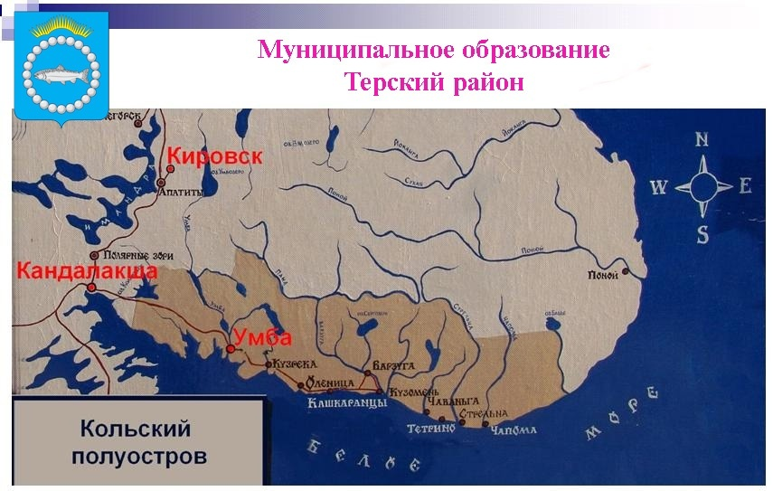
Терский район – муниципальное образование, в пределах которого в соответствии с Конституцией Российской Федерации, Федеральным законом «Об общих принципах организации местного самоуправления в Российской Федерации», Уставом и законами Мурманской области осуществляется местное самоуправление.
В состав Терского района входят следующие муниципальные образования:
- городское поселение Умба с населенными пунктами: п.г.т.Умба (административный центр поселения и района), н.п.Восточное Мунозеро, н.п.Индель, с.Оленица;
- сельское поселение Варзуга с населенными пунктами: с.Варзуга (административный центр поселения), н.п.Маяк Никодимский, с.Кузомень, с.Кашкаранцы, с.Тетрино, с.Чаваньга, с.Пялица, с.Чапома.

Согласно Закону Мурманской области от 04.12.2003 № 447-01-ЗМО «О перечне труднодоступных и отдаленных местностей и территориях компактного проживания коренного малочисленного народа Севера Российской Федерации в Мурманской области» Терский район отнесен к категории труднодоступных и отдаленных местностей, а также является территорией компактного проживания коренного малочисленного народа Севера Российской Федерации в Мурманской области.
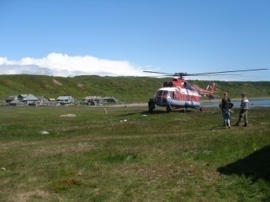
Расстояние от п.г.т. Умба до г. Мурманска через г.Кандалакша составляет 360 км. От районного центра п.г.т.Умба до ближайшего села Оленица - 60 км, до самого отдаленного с.Пялица – 285 км. Автомобильное сообщение существует до с.Варзуга. Кроме сел Оленица, Кашкаранцы, Кузомень и Варзуга, остальные села - труднодоступные, т.к. автомобильные дороги отсутствуют. Сообщение с отдаленными селами осуществляется авиационным транспортом (вертолёт) 1 раз в неделю.
В соответствии с Постановлением Правительства РФ от 04.07.1992 № 470 «Об утверждении Перечня территорий Российской Федерации с регламентированным посещением для иностранных граждан» п.г.т. Умба является зоной регламентированного посещения для иностранных граждан.
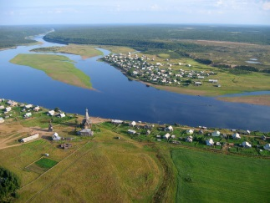
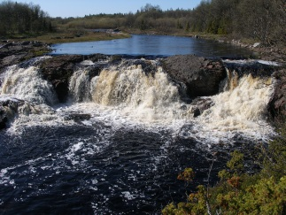
Терский район является одним из красивейших и крупнейших в Мурманской области и занимает южную и юго-восточную часть Кольского полуострова общей площадью около 19,3 тыс. кв.км (13,3 % территории Мурманской области). С юга он ограничен Белым морем, а на континентальной части соседствует с Кандалакшским, Апатитским, Кировским и Ловозерским районами. Терский берег тянется субширотной полосой около 60 км шириной и более 300 км протяженностью вдоль южного побережья Белого моря.
Рельеф местности низменный, лишь в западной части к морю подходят возвышенности. В районе множество озер и рек. Наиболее крупные из них – озера: Колвицкое, Ондомское, Канозеро, Вялозеро, Сергозеро; реки: Умба, Варзуга, Чаваньга.
Благодаря географическому положению Терский район удален от центров промышленного производства Мурманской области, что благоприятно сказывается на состоянии окружающей среды.
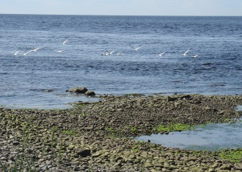
Территория района богата разнообразными горными породами, обладающими высокими декоративными качествами. Стрельнинское месторождение гранит – пегматитов является одним из крупнейших в мире, обнаружены запасы ценного высококалиевого сырья. В западной части Терского района находятся Кузреченское месторождение облицовочных порфировидных микроклиновых гранитов и Сормозерское (Большое Сормозеро)- гранодиоритов. Добываемый камень используется для производства облицовочных изделий.
В районе мыса Корабль известно месторождение аметиста (кварца фиолетовой или голубовато-фиолетовой окраски). Небольшие проявления аметиста известны также в бассейне рек Кицы и Индеры.
В селе Оленица встречаются глендониты, или беломорские рогульки - уникальные кристаллы, «обернутые глиной». Кроме Терского побережья, этот минерал встречается только в Австралии.
Разнообразие ландшафтов и экологических условий определяют флористическое богатство Терского берега. Здесь много редких, нуждающихся в охране растений. Также интересна и богата фауна.
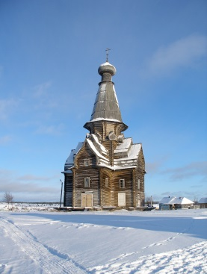
Терский берег – заповедник народного искусства. Хранительницей старины остается село Варзуга, которое в 2019 году отметило свое 600-летие.
До наших дней в селе Варзуга сохранилась самая древняя на Кольском полуострове деревянная церковь Успения пресвятой Богородицы, построенная мастером Климентом Фёдоровым в 1674 году. Это выдающийся памятник поморского зодчества - одноглавый храм шатрового стиля, высотой более 34 метров. Успенская церковь внесена в списки ЮНЕСКО как сокровище Севера.
Умба - древнейшее (наряду с Варзугой) русское селение Кольского полуострова, возникшее в XV веке у устья реки Вялы, впадающей в реку Умба. Первое упоминание о селении Умба относится к 1466 году. В 1898 году на берегу Пирьей губы (залива) вблизи Умбы был построен частный лесопильный завод, около которого вырос посёлок. Накануне революции 1917 года Умба являлась центром Умбской волости Александровского уезда Архангельской области.
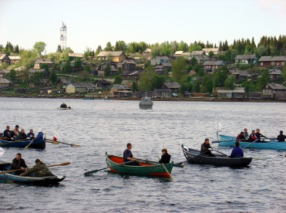
Один раз в три года в Умбе проходит международный фольклорный фестиваль. Ежегодно в летнее время проходит Поморская гребная регата, а для любителей зимней рыбалки - соревнования по подлёдному лову «Рыбья морда». Достопримечательностью Умбы является лабиринт 1-2 тысячелетия до Р.Х., расположенный на берегу моря в нескольких километрах от старой Умбы. Из Умбы начинается маршрут к наскальным рисункам Канозера - одному из крупнейших в Европе скоплений наскальных рисунков, относящихся к V-I тысячелетию до Р.Х. Петроглифы Канозера входят в список памятников культурного наследия федерального значения и претендуют на включение в список объектов всемирного наследия ЮНЕСКО.
В районе успешно развивается туризм, прежде всего рыболовный.
Терский район располагает достаточно развитой социальной и культурной инфраструктурой.
Производством сельскохозяйственной продукции в районе занимаются три рыболовецких колхоза и ООО «Совхоз Умбский». В 2021 году введен в эксплуатацию рыбоперерабатывающий завод «Терский берег».
Медицинское обслуживание осуществляется филиалом Государственного областного бюджетного учреждения здравоохранения «Кандалакшская центральная районная больница.
В районе функционирует Государственное областное автономное учреждение социального обслуживания населения «Терский комплексный центр социального обслуживания населения».
Среди учреждений образования имеются филиал Ковдорского политехнического колледжа, средняя общеобразовательная школа № 4 в п.г.т.Умба, основная общеобразовательная школа в с.Варзуга, 2 дошкольных образовательных учреждения (детские сады), учреждения дополнительного образования - Детская школа искусств имени А.А.Бойцова и Центр детского творчества.
В сфере культуры и спорта работают Терская межпоселенческая библиотека, в состав которой входят 8 филиалов, Дом культуры городского поселения Умба, имеющий два филиала, сельский Дом культуры с.Варзуга, Центр по физической культуре, спорту и туризму.
В Умбе открыты для посетителей Музей истории, культуры и быта терских поморов (филиал Мурманского областного краеведческого музея), муниципальный музей-заповедник «Петроглифы Канозера».

Председатель  Терской территориальной  избирательной комиссии | Е.А.Пирогова

